المقدمــــة الريــاضـيــة

تعتبر النسبة الذهبية من أكثر النسب شُهرة في عالم الرياضيات، لو نظرنا إلى مستطيلات مختلفة، فإننا سنجد بعضها أجمل من الآخر. و في معظم الأحيان تكون نسبة أبعاد هذه المستطيلات بعضها إلى بعض هي نفس النسبة. و تسمى هذه المستطيلات، "المستطيلات الذهبية" وخارج قسمة طولها على عرضها يسمى "الرقم الذهبي".وجرت العادة أن يكتب الرقم الذهبي باعتماد الحرف الإغريقي "فاي" أو φ.
كذلك تُعتبر النسبة الذهبية ثابت رياضي والثابت الرياضي هو عدد وعادة ما يكون عدداً حقيقياً أو عدداً مركباً، فالثابت الرياضي عادة ما يكون مُحدد بوضوح ومثيراً للاهتمام. لهذا العدد تُفترض قيمة ثابتة لا تتغير وهذا يبدو جلياً من تسميتها. الثوابت الرياضية عبارة عن أعداد مُعرفة وغالباً ما تكون قابلة للحساب. هذه الثوابت لا تشبه الثوابت الفيزيائية، فالثوابت الرياضية تُعرف بشكل مستقل وبمعزل عن الثابت الفيزيائي.
تعريف النسبة الذهبية:
لقد حدد الرياضيون العدد الذهبي أو النسبة الذهبية بأنه قسمة المستقيم المحدود إلى قسمين غير متساويين، بحيث تكون نسبة القسم الصغير إلى نسبة الكبير كنسبة الكبير إلى المستقيم كله. (هذا شبيه بتعريف إقليدس الذي ذكرته في المقدمة التاريخية).
أنظر الشكل حيث رمزنا للقسم الصغير بb وللكبير بالحرف a.
b
a

B
C
A
بالرموز:
$\frac{b}{a}=\frac{a}{a+b}$

حيث أن $a+b$ يساوي طول المستقيم كله.
لنفرض أن طول المستقيم هو وحدة واحدة، عندها يمكننا أن نعوض بدل b العدد $1−a$ في المعادلة السابقة فتُصبح على الشكل الآتي:
$$\begin{aligned}\frac{1−a}{a}=\frac{a}{a+1−a} \\ \\ \frac{1−a}{a}=\frac{a}{1}\end{aligned}$$

أو $1−a=a^{2}$ وهي معادلة تربيعية يمكن كتابتها بالصورة $a^{2}+a−1=0$ نحلها حسب الدُستور:

$$\begin{aligned}a^{2}+a−1=0 \\ \\ a_{1,2}=\frac{−1±\sqrt{1−4⋅1⋅(−1)}}{2} \\ \\ a_{1,2}=\frac{−1±\sqrt{5}}{2}\end{aligned}$$

$a$ عدداً موجباً لأنه يُمثل طول لقسم من مستقيم لذلك فإننا نكتفي بإجابة واحدة هي: $a=\frac{−1+\sqrt{5}}{2}$.
$$ϕ=\frac{a}{b}=\frac{\frac{−1+\sqrt{5}}{2}}{1−\frac{−1+\sqrt{5}}{2}}=\frac{−1+\sqrt{5}}{2}$$

تعريف النسبة الذهبية من ناحية جبرية:
نرمز لطول القطعة كوحدة طول واحدة، ونرمز للنسبة القصوى والمتوسطة (היחס הקיצוני וממוצע) بالمتغير x، ينتج أن طول القسم الكبير للقطعة هو $\frac{1}{x}$، المعادلة التي تُشير إلى النسبة الذهبية هي: $x=\frac{\frac{1}{x}}{1−\frac{1}{x}}$ هذا يكافئ $x=\frac{1}{x−1}$، التي تكافئ المعادلة التربيعية: $x^{2}−x−1=0$ التي حلولها هي: $x=\frac{1±\sqrt{5}}{2}$، نرمز للحل الموجب، $x=\frac{1+\sqrt{5}}{2}$، وهذا الحل عبارة عن النسبة الذي تحدث عنها إقليدس، نرمز لهذا الحل بالحرف اليوناني φ، ونرمز للقيمة المطلقة للحل الأخر السلبي، وهو العدد $x=\frac{\sqrt{5}−1}{2}$، بالحرف اليوناني ψ. زوج الأعداد φ،ψ يُحقق المعادلتين التاليتين:1=φψ، 1=ψ-φ.
الاختلاف في العددين فقط بالخانة التي قبل الفاصلة العشرية بحيث أن: =1.61803φ و=0.61803 ψ.
ما هي القيمة العددية للنسبة الذهبية؟
قيمة الرقم الذهبي الدقيقة هي $\frac{1+\sqrt{5}}{2}$ ولإيجاد قيمة تقريبية لهذا الرقم يمكننا استعمال آلة حاسبة. قيمة φ التقريبية هي 1.618، ولكن عدد الأرقام العشرية لا متناهية و لا يمكن توقُعها أو التكهن بها.ويُمكننا أيضاً اعتماد متوالية أو "سلسلة فيبوناتشي" للاقتراب من الرقم الذهبي.
و أول رقمين في هذه السلسلة هما 1. و لإيجاد بقية عناصرها، نجمع العنصرين السابقين. فنحصل بالتالي على السلسلة التالية:

 | 1
 | 1
1+1= | 2
2+1= | 3
3+2= | 5
5+3= | 8
8+5= | 13
13+8= | 21
21+13= | 34
34+21= | 55
55+34= | 89
89+55= | 144
 | ....

وبقسمة كل عنصر على سابقه، النتيجة نقترب شيئا فشيئا من الرقم الذهبي.
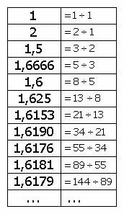

ما هي خصائص الرقم الذهبي؟
بالإضافة إلى ميزاته الجمالية، فإن الرقم الذهبي يمتاز بخاصية جبرية مهمة، إذ أنه يكفي أن تضيف إليه 1 لتجد مُرَبعه (أي φ× φ). و بعبارة أخرى فإن :
φ × φ = φ + 1
وهذه الصيغة الأخيرة هي الصيغة العامة لتعريف الرقم الذهبي، وهناك خاصية أخرى تَنجَر عن السابقة وهي أنه يكفي أن ننقص من الرقم الذهبي 1 حتى نجد مقلوبهُ (أي φ / 1 ) وبالتالي فإن:
$$\frac{1}{ϕ}=ϕ−1$$

المستطيل الذهبي:
المستطيل الذهبي الذي يُنتج النسبة الذهبية هو عبارة عن مستطيل مكون من مربع ومستطيل آخر صغير، ولكن المستطيل الصغير والكبير متماثلان، بمعنى أن النسبة بين أضلاعهما متشابهة، وبكلمات أخرى إن ناتج قسمة الضلع الكبير للمستطيل الصغير على ضلعه الآخر تساوي تماماً ناتج القسمة للضلع الكبير للمستطيل الكبير على ضلعه الآخر.
إحدى الطرق لرسم مستطيل ذهبي هي الطريقة التالية: نحصُر مربع بنصف دائرة بحيث أن احد أضلاع المربع AB، تقع على القطر FG (أنظر للرسمة رقم1). نقوم بتوسيع المربع من جانب واحد لمستطيل FBCE، الذي قاعدته تصل حتى طرف القطر وارتفاعه يكون عبارة عن ضلع المربع. حسب نظرية فيثاغورس يظهر لنا: إذا كان ضلع المربع يساوي 1 ونصف قطر الدائرة هو R لذلك: $R^{2}=1^{2}+(\frac{1}{2})^{2}$ تكافئ $2R=\sqrt{5}$، والنسبة بين أضلاع المستطيل هي:
$$\frac{R+\frac{1}{2}}{1}=\frac{\sqrt{5}+1}{2}=ϕ$$
طول القطعة التي أضفناها لقاعدة المربع هي:
$$R−\frac{1}{2}=\frac{\sqrt{5}−1}{2}=ψ$$
لذلك المستطيل الصغير والذي هو عبارة عن الفرق بين المستطيل الكبير وبين المربع هو مستطيل ذهبي.
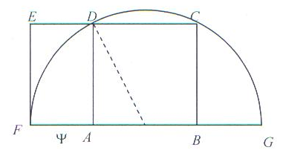
رسمة 1- تكوين مستطيل ذهبي
في المربع الذهبي نجد أن:
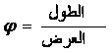

المثلث الذهبي:
هناك طريقة أخرى للحصول على نسبة ذهبية، وذلك يتم من خلال بناء مثلث متساوي الساقين بحيث أن زاوية الرأس تساوي 36ْ، وزوايا قاعدته يساويان 72ْ. كما في الشكل أدناه:
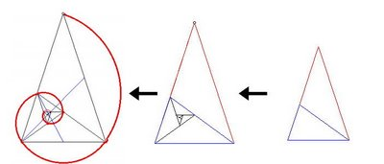
1
1
1
x
x-1
إذا كانت طول القاعدة بطول 1، السيقان يكونان بطول φ. لكي نثبت ذلك، نُنصف إحدى زوايا القاعدة. ومن هنا ينتج إن زوايا المثلث الصغير تساوي ل36ْ،72ْ،72ْ.
من تشابه المثلثات نحصل على: $\frac{x}{1}=\frac{1}{x−1}$ وهذه تكافئ المعادلة التربيعية: $x^{2}−x−1=0$ وهذه نفس صورة المعادلة التي حصلنا عليها سابقاً والتي حلها φ.
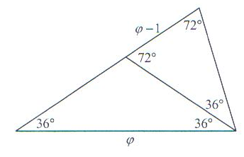
رسمة2- مثلث ذهبي
المضلعات المنتظمة:
يظهر الرقم الذهبي في خماسي الأضلاع المنتظم، و هو شكل هندسي ذو خمس أضلاع محتوى في دائرة. و في هذا الشكل يُمثل خارج قسمة القطر على أحد الأضلاع الرقم الذهبي.
المضلع المنتظم ذو العشر أضلاع، مبني من عشر مثلثات متساوية الساقين، النسبة الذهبية بها هي النسبة بين نصف قطر الدائرة، التي تحصر هذا المضلع وبين طول ضلع المثلث. نجد ذات هذه المثلثات الذهبية موجودة في المخمس المنتظم، في الرسمة أدناه قمنا برسم أقطار المخمس وحصلنا على المثلثات التالية:$Δ\text{ADC},Δ\text{DHC},Δ\text{AJH},Δ\text{AKG}$ وجميع هذه المثلثات تُحقق النسبة الذهبية بحيث أن:
$$\frac{\text{AD}}{\text{DC}}=\frac{\text{DC}}{\text{HC}}=\frac{\text{HC}}{\text{GH}}=ϕ$$
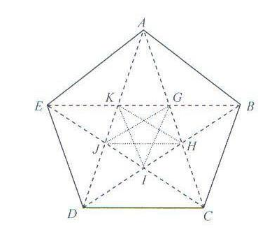
رسمة3- مضلع منتظم به مثلث ذهبي

رأينا سابقاً عندما أزلنا من المستطيل الذهبي التي أضلاعه هي (a,b) المربع المبني على ضلعه الصغير b، فنتج أن المستطيل المتبقي التي أضلاعه (b,a-b) هو أيضاً مستطيل ذهبي، سنُكمل بهذه الطريقة بحيث نُزيل المربع من هذا المستطيل لكي نحصل على مستطيل ذهبي ثالث التي أضلاعه (a-b,2b-a)، ونستطيع أن نُكمل وِفق ذلك من أجل الحصول على مستطيلات ذهبية. ونحصل بهذا على متوالية غير نهائية لمستطيلات التي أضلاعها تُشكل متوالية هندسية تنازلية. لذلك إذا كان لدينا عددين صحيحين a,b بحيث أن النسبة بين هذين العددين تساوي قيمة النسبة الذهبية، عندها نحصل على متوالية تنازلية لمستطيلات ذهبية التي أضلاعها أعداد صحيحة، ولكن بهذا يكمن تناقض لأن المتوالية التنازلية لأعداد طبيعية هي من المؤكد نهائية ولها عدد أصغر ما يمكن، ومن هنا نستطيع استنتاج إن النسبة الذهبية ليست عدد نسبي ويمكن الاعتماد على برهنة إن النسبة الذهبية هي عدد غير نسبي كون العدد $\sqrt{5}$هو عدد غير نسبي وبما أن النسبة الذهبية تساوي $\frac{1+\sqrt{5}}{2}$ لذلك فهي عدد غير نسبي.
في الشكل الأول رأينا كيف يمكن الحصول على النسبة الذهبية من خلال المسطرة والفرجار الآن من خلال طي الورقة نستطيع إيجاد مقدار النسبة الذهبية وهذا يكون بالشكل التالي:
نأخذ ورقة مربعة ونرمز لأطرافها بالأحرف ABCD، لتكن M نقطة المنتصف للضلع AD للمربع ABCD الذي سنُنَصف ضلعه. نُنَصِف الزاوية MBC من خلال طي الورقة عبر النقطة B التي تُوصل المستقيم MB للمستقيم CB. نقطة التقاء مُنصف الزاوية مع الضلع E,CD، تُقَسم الضلع CD وفق النسبة الذهبية:
$$\frac{\text{CD}}{\text{EC}}=\frac{\text{CF}}{2\text{EC}}=\frac{\text{BF}+\text{BC}}{2\text{BC}}=\frac{\sqrt{5}+1}{2}=ϕ$$

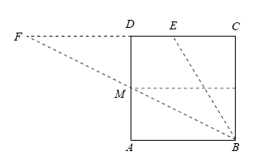
رسمة4: النسبة الذهبية من خلال طي الورقة

$\frac{\text{CD}}{\text{EC}}=\frac{\text{CF}}{2\text{EC}}=\frac{\text{BF}+\text{BC}}{2\text{BC}}=\frac{\sqrt{5}+1}{2}=ϕ$ هذه ناتجة من:
$$\frac{\text{BF}}{\text{BC}}=\frac{\text{FE}}{\text{EC}}=\frac{\text{FC}−\text{EC}}{\text{EC}}=\frac{\text{FC}}{\text{EC}}−1$$
لأن BE منصف زاوية في مثلث قائم يقسم المقابل بنفس نسب الأضلاع
$$\frac{\text{BF}}{\text{EC}}+1=\frac{\text{FC}}{\text{EC}}$$
$$\frac{1}{2}(\frac{\text{BF}+\text{BC}}{\text{BC}}=\frac{\text{FC}}{\text{EC}})$$
$$\frac{\text{BF}+\text{BC}}{2\text{BC}}=\frac{\text{FC}}{2\text{EC}}$$

من نظرية فيثاغورس فإن:
$$(\text{BF})^{2}=(\text{BC})^{2}+(\text{CF})^{2}=(\text{BC})^{2}+(2\text{BC})^{2}=5(\text{BC})^{2}$$
$$\text{BF}=\sqrt{5}(\text{BC})$$
نعود ونعوض في : $\frac{\text{BF}+\text{BC}}{2\text{BC}}=\frac{\sqrt{5}(\text{BC})+\text{BC}}{2\text{BC}}=\frac{\text{BC}(\sqrt{5}+1)}{2\text{BC}}=\frac{\sqrt{5}+1}{2}=ϕ$
من المعادلة $ϕ^{2}−ϕ−1=0$ التي تُعرف النسبة الذهبية، يمكن الحصول على عدد من العمليات التي تُشكل متواليات تقترب ل φ. فمن المعادلة $ϕ^{2}−ϕ−1=0$ نحصل عند إدخال الجذر على الطرفين على: $ϕ=\sqrt{1+ϕ}$، سنستعمل المعادلة هذه للتعويض في نفسها بحيث نحصل على: $ϕ=\sqrt{1+\sqrt{1+ϕ}}$. عندما نكمل بهذه الصورة سنحصل على:
$$ϕ=\sqrt{1+\sqrt{1+\sqrt{1+\sqrt{1+\sqrt{1+\text{.}\text{.}\text{.}\text{.}\text{.}\text{.}\text{.}\text{.}}}}}}$$

ومن هنا المتوالية تقترب ل φ، نستطيع أن نُمثل المتوالية التي حصلنا عليها من خلال الدستور التراجعي بحيث أن:
$$x_{1}=1,x_{n+1}=\sqrt{1+x_{n}}$$

حدودها الخمس الأولى هي:
1, $\sqrt{2}$, $\sqrt{1+\sqrt{2}}$, $\sqrt{1+\sqrt{1+\sqrt{2}}}$,$\sqrt{1+\sqrt{1+\sqrt{1+\sqrt{2}}}}$
من هنا نرى أن هذه متوالية تصاعدية ( بكل خطوة نُبدل $\sqrt{2}$ب $\sqrt{2}$1+) هذه المتوالية محصورة من خلال العدد2، لذلك هي تقترب وَحَدُها يساوي φ.
طريقة أخرى لإيجاد متوالية تقترب ل φ نحصل عليها من خلال قسمة المعادلة التربيعية على φ. عندها نحصل على:
$$ϕ^{2}−ϕ−1=0$$
$$ϕ−1−\frac{1}{ϕ}=0$$
$$ϕ=1+\frac{1}{ϕ}$$
وبالتعويض المتكرر نحصل على:
$$ϕ=1+\frac{1}{ϕ}=1+\frac{1}{1+\frac{1}{ϕ}}=1+\frac{1}{1+\frac{1}{1+\frac{1}{ϕ}}}$$
ونُكمل بهذا الشكل وهكذا نحصل على كسر مُتصل أو يسمى كسر مُمتد لانهائي:
$$1+\frac{1}{1+\frac{1}{1+\frac{1}{1+\frac{1}{1+\frac{1}{1+\text{.}\text{.}\text{.}\text{.}\text{.}}}}}}$$

من المتوالية المُقتربة يمكن من بناء متوالية موسعة نهائية التي نحصل عليها من خلال الدستور التراجعي:
$$x_{1}=1,x_{n+1}=1+\frac{1}{x_{n}}$$
$x_{1}=1=\frac{1}{1}$,$x_{2}=1+\frac{1}{1}=\frac{2}{1}$, $x_{3}=1+\frac{1}{2}=\frac{3}{2}$, $x_{4}=1+\frac{2}{3}=\frac{5}{3}$, $x_{5}=1+\frac{3}{5}=\frac{8}{5}$
$x_{6}=1+\frac{5}{8}=\frac{\text{13}}{8}$, $x_{7}=1+\frac{8}{\text{13}}=\frac{\text{21}}{\text{13}}$, $x_{8}=1+\frac{\text{13}}{\text{21}}=\frac{\text{34}}{\text{21}}$, $x_{9}=1+\frac{\text{21}}{\text{34}}=\frac{\text{55}}{\text{34}}$
$\begin{aligned}x_{\text{10}}=1+\frac{\text{34}}{\text{55}}=\frac{\text{89}}{\text{55}} \\ \end{aligned}$ ……..
هنا لا يوجد متوالية تصاعدية ولكن يوجد متوالية تصاعدية-تنازلية:
1, 2, 1.5, 1.666 …, 1.625, 1.6153..., 1.61904..., 1.617464…, 1.6181…
متوالية تَتَبدل كهذه، التي بها البُعد بين الحدود تقترب للصفر، هي أيضا ملزمة بالتقارب ومن الواضح أنها تقترب لφ.

من المُعتاد الرمز للكسر المُتصل أو المُمتد ب:

$$a_{0}+\frac{1}{a_{1}+\frac{1}{a_{2}+\frac{1}{a_{3}+\text{.}\text{.}\text{.}\text{.}\text{.}\text{.}\text{.}}}}$$

بالرمز:
$\left[a_{0},a_{1},a_{2},a_{3},\text{.}\text{.}\text{.}\text{.}\right]$، وبهذا نحصل على التمثيل التالي: $ϕ=\left[1,1,1,1,1,1\text{.}\text{.}\text{.}\right]$
طريقة أخرى بواسطتها نُمثل النسبة الذهبية بصورة كسر متصل وهذا من خلال الكسور أعلاه التي تُكَوِن المتوالية، وهذه المتوالية تظهر بالبسط وكذلك تظهر بالمقام لحدود المتوالية. وهذه الحدود تشكل متوالية فيبوناتشي.
متوالية فيبوناتشي:
1, 1, 2, 3, 5, 8, 13, 21, 34, 55, 89 …
متوالية فيبوناتشي هي متتالية أعداد طبيعية موجبة مُعرَفة بعلاقة التراجع التالية:
$F_{1}=F_{2}=1,$ $F_{n+1}=F_{n}+F_{n−1}$
سنُثبت هذه المتوالية من خلال الاستقراء الرياضي:
عندما n=1 يتحقق: $x_{2}=\frac{2}{1}=\frac{F_{2}}{F_{1}}$
نفرض عندما n=k يتحقق: $x_{k}=\frac{F_{k+1}}{F_{k}}$
الآن نبرهن عندما n=k+1 بحيث يتحقق:
$$x_{k+1}=\frac{F_{k+2}}{F_{k+1}}$$

$$x_{k+1}=1+\frac{1}{x_{k}}=1+\frac{F_{k}}{F_{k+1}}=\frac{F_{k+1}+F_{K}}{F_{k+1}}=\frac{F_{K+2}}{F_{K+1}}$$
وهنا تم برهان وفق الاستقراء الرياضي، الفرضية صحيحة لكل n طبيعي.
هناك علاقة ما بين نشأة القانون التراجعي ومتوالية فيبوناتشي. تلك المتوالية التي نشأت بأعقاب مسألة زوج الأرانب المشهورة وهي:
عندنا زوج أرانب (وُلدت حديثاً)، هذا الزوج ينجب عندما يبلغ الشهرين. وكل زوج يستطيع الإنجاب زوج أرانب إضافي كل شهر. ما هو عدد الأزواج بعد 10 أشهر؟
هيا بنا نتعقب عدد أزواج الأرانب شهراًً بعد شهر:
- بالبداية كان هناك زوج أرانب فقط $⇐$ زوج واحد.
- بعد شهر بقي زوج الأرانب كما هو لأن الأرانب لا تتكاثر إلا عندما تبلغ الشهرين$⇐$ زوج واحد.
- في نهاية الشهرين وُلِد زوج أرانب $⇐$ زوجان.
- في نهاية الثلاث أشهر زوج واحد يستطيع الإنجاب ولذلك وُلد زوج آخر$⇐$ 3 أزواج.
- في نهاية الأربعة أشهر زوجان يستطيعان الإنجاب لذلك وُلد زوجان آخران من الأرانب $⇐$5 أزواج.
- في نهاية الخمسة أشهر3 أزواج تستطيع الإنجاب ولذلك وُلد 3 أزواج إضافية $⇐$8 أزواج.
الآن يمكن الملاحظة أنه في نهاية كل شهر يُضاف إلى الأزواج التي كانت في نهاية الشهر السابق أزواج بنفس عدد الأزواج التي كانت قبل شهرين، ومن هنا تأتي متوالية فيبوناتشي:
الحد الأول=1، الحد الثاني=1، وكل حد إضافي يساوي مجموع الحدين السابقين.

$$\begin{aligned}a_{1}=1 \\ a_{2}=1 \\ a_{n+2}=a_{n+1}+a_{n}\end{aligned}$$
المتوالية التي نحصل عليها هي:
1,1,2,3,5,8,13,21,34,55,89,……..
بعد 10 أشهر مثلاً عدد الأزواج يكون 89 زوج.

يمكن شرح تكاثر الأرانب خلال الرسم:

1)
2)
3)
4)
5)
6)

من الممكن أن نحصل على متوالية فيبوناتشي بطريقة أخرى غير تابعة لمسألة تكاثر الأرانب، وهذه الطريقة تقوم على عد عدد إمكانيات صعود طفل ل n-1 درجات، عندما بكل خطوة يستطيع صعود درجة واحده أو يقفز عن درجتين.
الزاوية الذهبية:
في الهندسة، الزاوية الذهبية تكون بقسمة المساحة c لدائرة ما على جزئيين a و b (حيث b<a) و بحيث : $c=a+b$و$\frac{c}{a}=\frac{a}{b}$.
الزاوية المنشأة عن طريق القوس b للدائرة تسمى الزاوية الذهبية. و قياسه تقريبا 137.51° أي ما يعادل 2.4000 راديان. و هي مشتقة من العدد الذهبي (φ)
القياس الدقيق بالراديان هو:
* $\frac{2π}{ϕ}$ للزاوية الداخلية.
* $\frac{2π}{ϕ+1}$ للزاوية الخارجية.
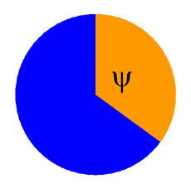
حيث φهو الرقم الذهبي $ϕ=\frac{1+\sqrt{5}}{2}$. و نجد هذه الزاوية بكثرة في الطبيعة. و لعل أشد مثال مثير للذهول هو "تفاحة الصنوبر"، التي نجد عليها لوالب أرخميدس التي تكون نقاط تقاطعها مصفوفة حسب الزاوية الذهبية.

العدد الذهبي في الطبيعة:
التناسب بشكل عام (حتى لو لم يكن تبعاً للنسبة الذهبية) هو واحد من أكبر أسرار الجمال، فالوجه الحسن يكون جميلاً بوجود تناسب مُتزن بين أطوال أجزائه، والسيارة تكون جميلة إذا ما جاءت أطوالها متناسبة بشكل يريح الناظر، وحتى قطع الأثاث والأدوات الصغيرة وكل ما يحيط بنا سوف يغدو جميلاً في حال كانت أطواله متناسبة رياضياً ولم تكن عشوائية الأطوال. بل حتى التوقيت الزمني للأشياء يكون جميلاً إذا توالى في تناسب مدروس، فيستحسن مثلاً أن يتناسب طول مقدمة محاضرة مع المحاضرة كاملة، لأن السامع سوف يخرج باستنتاجه الزمني بمجرد سماع المقدمة، وسوف يضطرب في حال كان طول باقي المحاضرة قريباً من طول المقدمة مثلاً.
إن النسبة الذهبية موجودة حولنا في الطبيعة، بل موجودة في تركيبة أجسادنا، كما تتواجد النسبة الذهبية حولنا في الحيوانات وبعض أنواع الأشجار بأكثر من صورة، بين الجذع فالأغصان فالفروع حتى الأوراق.
لقد أكتشف المهتمون بالأمر أن جسم الإنسان مُقسم حسب النسبة الذهبية وذلك عدة مرات. إن السُرّة تقسم جسم الإنسان إلى قسمين غير متساويين، النسبة بين هذبن القسمين هي أقرب ما يكون إلى النسبة الذهبية.
وأكثر من ذلك أن القسم العلوي من جسم الإنسان (من السُرّة إلى قمة الرأس) يُقسِم أيضاً إلى قسمين غير متساويين، النسبة بينهما كالنسبة الذهبية وذلك عند الحنجرة (أنظر الشكل)، أمّا القسم السُفلي (من السُرّة إلى أخر القدمين) فهو مقسوم أيضاً (بواسطة الركبة هذه المرّة) إلى قسمين بالنسبة الذهبية.
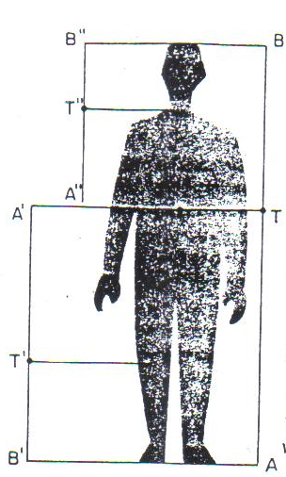
كما توجد النسبة الذهبية بين نصف الكف إلى نصف الإصبع، وغيره من أقسام الإصبع.
إن جئنا للعمارة فيُمكن مُلاحظة حضور النسبة الذهبية في كثير مما يحيط بنا سواء بُقصد من المعماري، أو بدافع لا واعي منه. أما تاريخياً فتأتي الأهرامات في مقدمة المعالم التي خضعت للنسبة الذهبية بالرغم مِن أنها لم تكن قد اكتشفت علمياً بعد، بينما يُعتبر "الباراثينون" أحد أشهر معالم اليونان التي تقوم على النسبة الذهبية عن قصد، ورغم كل الأضرار التي لحقت به مع توالي القرون المديدة، فقد ظل محافظاً على جوهر جماله. ويأتي جامع عقبة في القيروان ليكون العمل الأشهر من العمارة الإسلامية الذي مثل النسبة الذهبية في كثير من أجزاءه، من المساحة الكلية، إلى مساحة فناء المسجد، إلى حتى التناسب المبهر في المنارات.

أما في مجال التصوير الفوتوغرافي والأعمال الرقمية الحديثة فهي كثيرة، وكذلك الموسيقيون وظفوا أرقام فيبوناتشي هذه داخل الأعمال الموسيقية بطرق مختلفة.
وتخضع أوراق الأشجار للنسبة الذهبية، وكذلك تخضع أصداف البحر الحلزونية الشكل للنسبة الذهبية. وبكلمات مختصرة، تدل الدراسات إن هذه النسبة كامنة في الطبيعة كإحدى نواميس الخلق.

ملاحق
أمثلة لوجود النسبة الذهبية في أجزاء كثيرة من تصميم الكون وكل شيء فيه.
أمثلة عديدة في جسم الإنسان:
- يد الإنسان كل خط فيها يساوي طول الخط الذي قبله ب 61.8%.
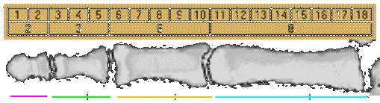
- وجه الإنسان تحكمه النسبة الذهبية بحيث أن الرأس يشكل المستطيل الذهبي والعيون في منصفه. والفَمَّ والأنفَ موضوعان في الأقسام الذهبية بالنسبة للعيون وقاع الذقن.
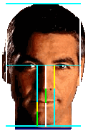
- أسنان الإنسان: حيث إن الأسنان الأمامية تُشكل المستطيل الذهبي، وذلك من طول السن الأمامي مع عرض السنين الأماميين معا، نسبة عرضِ السن الأولِ إلى السن الثاني مِنْ المركزِ أيضاً هي 1.618.
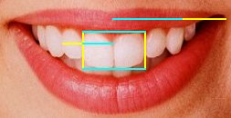

الجسم البشري بأكمله:
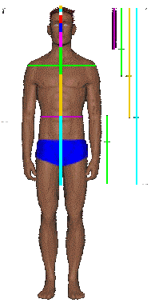
إن الخط الأبيض ُيمثل ارتفاع الجسم، الخط الأزرق القسم الذهبي من الخط البيض يُبين المسافة بين الرأس وأطراف الأصابع، الخط الأصفر القسم الذهبي للخط الأزرق يُبين المسافة من الرأس إلى السُرة ويُبين أيضاً المسافة بين الرأس، طول الساعدِ وعظمِ الساق، الخط القرمزي هو القسم الذهبي من الخط الأصفر، ويُعَرَف الخط الواصل بين الرأس وقاعدة الجمجمة وعرض البطن، ورغم انه لا يوجد قسم ذهبي للخط القرمزي إلا انه القسم القصير للخط الأخضر وهو عرض الرأس ونصف عرض الصدر والورك.
- جزيء إل DNA مستند على النسبة الذهبية بحيث يَقِيسُ 34 أنغستروماً طوليا و21 أنغسترومِ عرضيا لكُلّ دورة كاملة مِنْ لولب الجزيئية.
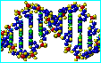
34 و21، بالطبع، أعداد في سلسلة Fibonacci ونسبتهم، 1.6190476 يقترب إلى مقدار النسبة الذهبية 1.6180339.
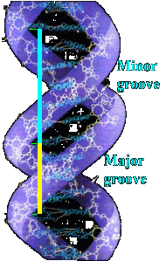

وبهذه الصورة يظهر لنا بشكل أوضح وجود النسبة الذهبية بين كل لولب أو منحنى في DNA مع الأخر، أو الذي يليه تقريبا 21 أنغستروم إلى 13 أنغستروم .
وللبحث في المقطع العرضي لـ DNA نجد:
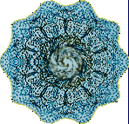
من الممكن أن نُمثل شكلها بالخماسي الذهبي:
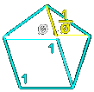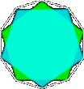
إن نسبة قطر الشكل الخماسي إلى جانبها هي Phi إلى 1، وهكذا نجد أن DNA جزيئية الحياة مبنية على النسبة الذهبية.

- لم تقتصر النسبة الذهبية على جسم الإنسان ومكوناته وأجزائه فالتقسيم الذهبي يوجد في التصميم الجمالي للطبيعة، هو يمكن أيضاً أَن يستعمل لإنجاز الجمال وموازنة في تصميم الفَن. وهي تُستعمل كأداة وليست كقاعدة للتركيب.
النسبة الذهبية استعملت على نطاق واسع من قبل Leonardo Da Vinci . ويمكن ملاحظة الأبعاد الرئيسية للغرفة والمنضدة في لوحدة Da Vinci "العشاء الأخير" حيث كان مستند على التقسيم الذهبي الذي عُرف في فترة عصر النهضة بالنسبة القديسة أو الرقم الإلهي.
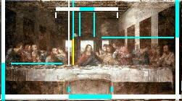
حتى إن الرسام الفرنسي" "Georges Pierre Seurat، قال انه سوف يقوم بمهاجمة كل من لا يعتقد بالنسبة الذهبية كما صور لنا في لوحته هذه:
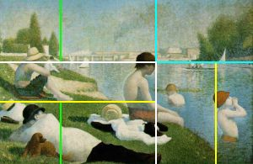
ويظهر مبدأ النسبة الذهبية المستند إليها في اللوحات من هنا :
حيث إن الأفق يبدأ تماماً من القسم الذهبي لارتفاع الصورة وان الأشجار والناس موضوعان في الأقسام الذهبية من القسم الصغير للوحة.
- النسبة الذهبية في الفن المعماري:
للبحث في روائع هذا الرقم أو هذه النسبة في مجال الفن المعماري نجد أثرها الكبير وخاصة عن القدماء المصريين في تصميمهم للأهرامات القديمة
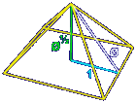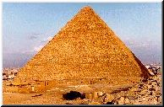

قد استعمله اليونانيين في نطاق أوسع مما أضفى جمالية واسعة على عماراتهم وفنهم المعهود عليه منذ القدم
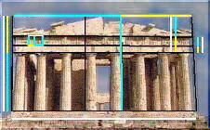
وقد عرف فنانو عصر النهضة من وقت Leonardo Da" Vinci"، النسبة القديسة واستعملوه في تصميم نوتردام في باريس.
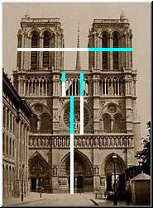
وفي عصرنا هذا نجد استمرار استعماله في الهندسة المعمارية الحديثة كما في بناية الأمم المتحدة.
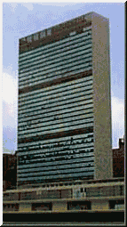
ويجب علينا أن لا ننكر الفن المذهل في كل ما ورد من الفن المعماري الذي احتلت فيه النسبة القديسة مجال في بنائها وتصميمها.

المصادر
- עמיר, דן. "חיתוך הזהב". על"ה 36, 2006: 63-70.
- בלוך, אברהם. "מה שרואים משם, לא רואים מכאן". על"ה 36, 2006: 58-62.
- "النسبة الذهبية": مكتوم، سبتمبر، 2006.
http://mctoom.com/blog/?p=25
- " المستطيل الذهبي".
http://www.geocities.com/archandgeometry/proj1.htm
- " الرقم الذهبي العجيب". أذار،2007.
http://magicl33.jeeran.com/archive/2007/3/172433.html
- ويكبيديا.
http://ar.wikipedia.org/wiki/%D8%A7%D9%84%D8%B1%D9%82%D9%85_%D8%A7%D9%84%D8%B0%D9%87%D8%A8%D9%8A

- " النسبة الذهبية والجمال": كانون ثاني، 2007.
http://discuss-tect.blogspot.com/2007/12/blog-post.html
- "النسبة الذهبية الجماليات بين الرياضيات والطبيعة".
http://maaber.50megs.com/issue_february05/epistemology1.htm
- "النسبة الذهبية": فاطمة اغبارية، 2007-2008.

